Утверждаю
Председатель Совета директоров
учреждений профессионального
образования Ростовской области
___________ М.Н. Греховодова
«__» ________________ 2023 г.

ПЛАН РАБОТЫ
СОВЕТА ДИРЕКТОРОВ
УЧРЕЖДЕНИЙ ПРОФЕССИОНАЛЬНОГО ОБРАЗОВАНИЯ
РОСТОВСКОЙ ОБЛАСТИ
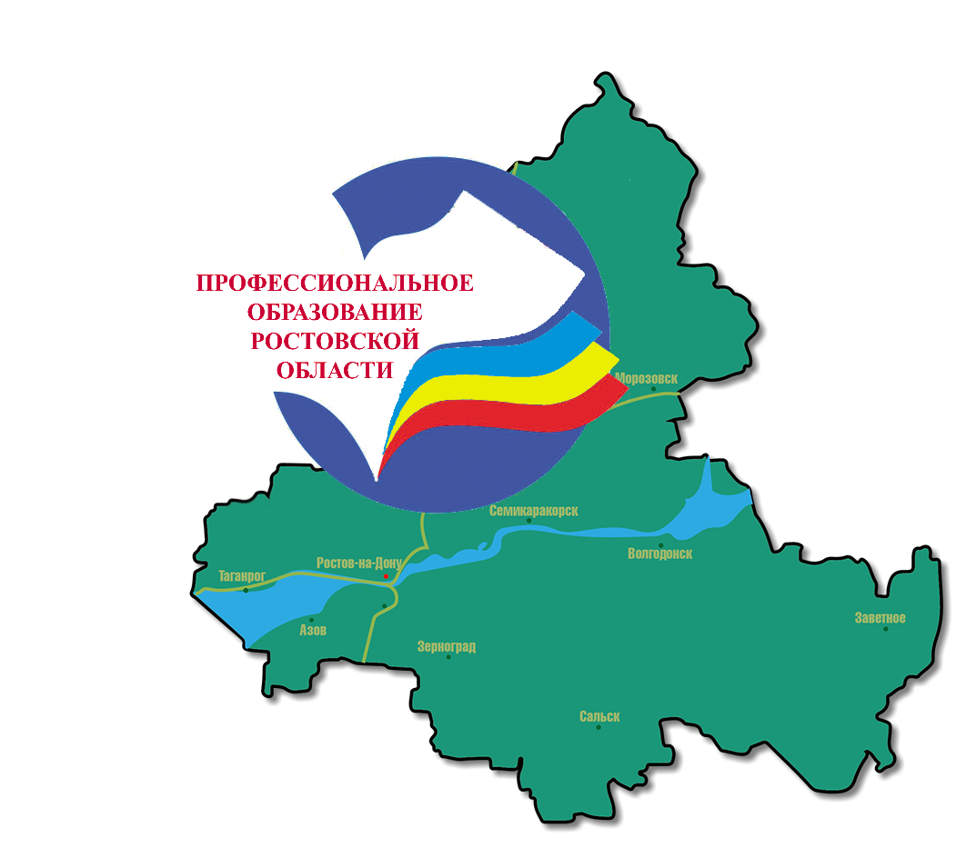

2023 г.

Основнаяпроблема:
Задачи:
1. Заседания Президиума
№ п/п | Наименование мероприятий | Дата проведения | Ответственные за подготовку | Место проведения
1 | 2 | 3 | 4 | 5
1
2
3
4
2. Областные олимпиады
№ п/п | Наименование мероприятий | Дата проведения | Ответственные за подготовку | Место проведения
Областные олимпиады профессионального мастерства обучающихся по специальностям СПО (* после утверждения министерством)
 | 09.00.00 Информатика и вычислительная техника
3
4
 | 11.00.00 Электроника, радиотехника и системы связи
6
7
 | 38.00.00 Экономика и управление
17
Областной конкурс профессионального мастерства среди людей с инвалидностью «Абилимпикс»
1
2
3
4
Международные мероприятия в 2022
№ п/п | Наименование мероприятий | Дата проведения | Ответственные за подготовку | Место проведения
1
2
3

Всероссийские олимпиады
№п/п | Наименование мероприятий | Дата проведения | Ответственные за подготовку | Место проведения
1.

Региональный чемпионат «Молодые профессионалы (Ворлдскиллс Россия)» Ростовской области 2021 в возрастных категориях от 16 до 22 лет, 16 лет и моложе, старше 50, баз площадок соревнований с указанием ответственных лиц

№  п/п | Площадки проведения соревнований |  | Ответственные  ! |  | Компетенция
Возрастная категория «от 16 до 22 лет»
1.
Категория «старше 50»
1.

ЯНВАРЬ
Конкурсы, выставки олимпиады
№ п/п | Наименование мероприятий | Дата проведения | Ответственные за подготовку | Место проведения
1
2
ФЕВРАЛЬ
Конкурсы, выставки олимпиады
№ п/п | Наименование мероприятий | Дата проведения | Ответственныеза подготовку | Место проведения
1
2
Фестивали, форумы, акции
№ п/п | Наименование мероприятий | Дата проведения | Ответственныеза подготовку | Место проведения
1
2
Областные конференции, викторины
№ п/п | Наименование мероприятий | Дата проведения | Ответственные за подготовку | Место проведения
1
2
Областные семинары и круглые столы
№ п/п | Наименование мероприятий | Дата проведения | Ответственные за подготовку | Место проведения
1
2

МАРТ
Конкурсы, выставки, олимпиады
№ п/п | Наименование мероприятий | Дата проведения | Ответственные за подготовку | Место проведения
1
2
Фестивали, форумы, акции
№ п/п | Наименование мероприятий | Дата проведения | Ответственные за подготовку | Место проведения
1
Областные конференции, викторины
№ п/п | Наименование мероприятий | Дата проведения | Ответственные за подготовку | Место проведения
1
2

Областные семинары и круглые столы
№ п/п | Наименование мероприятий | Дата проведения | Ответственные за подготовку | Место проведения
1
2

АПРЕЛЬ
Конкурсы, выставки, олимпиады
№ п/п | Наименование мероприятий | Дата проведения | Ответственные за подготовку | Место проведения
1
2

Фестивали, форумы, акции
№ п/п | Наименование мероприятий | Дата проведения | Ответственные за подготовку | Место проведения
1
2
Областные конференции, викторины
№ п/п | Наименование мероприятий | Дата проведения | Ответственные за подготовку | Место проведения
1
2
3
Областные семинары и круглые столы
№ п/п | Наименование мероприятий | Дата проведения | Ответственные за подготовку | Место проведения
1
2

МАЙ
Конкурсы, выставки, олимпиады
№ п/п | Наименование мероприятий | Дата проведения | Ответственные за подготовку | Место проведения
1
2
Фестивали, форумы, акции
№ п/п | Наименование мероприятий | Дата проведения | Ответственные за подготовку | Место проведения
1
2
Областные конференции, викторины
№ п/п | Наименование мероприятий | Дата проведения | Ответственные за подготовку | Место проведения
Областные семинары и круглые столы
№ п/п | Наименование мероприятий | Дата проведения | Ответственные за подготовку | Место проведения
1
2

ИЮНЬ
Конкурсы, выставки, олимпиады
№ п/п | Наименование мероприятий | Дата проведения | Ответственные за подготовку | Место проведения
Областные конференции, викторины
№ п/п | Наименование мероприятий | Дата проведения | Ответственные за подготовку | Место проведения
1
2
3
ИЮЛЬ
№ п/п | Наименование мероприятий | Дата проведения | Ответственные за подготовку | Место проведения
1

СЕНТЯБРЬ
Конкурсы, выставки, олимпиады
№ п/п | Наименование мероприятий | Дата проведения | Ответственные за подготовку | Место проведения
1
2
Областные конференции, викторины
№ п/п | Наименование мероприятий | Дата проведения | Ответственныеза подготовку | Место проведения
1
2
Фестивали, форумы, акции
№ п/п | Наименование мероприятий | Дата проведения | Ответственные за подготовку | Место проведения
1

ОКТЯБРЬ
Конкурсы, выставки, олимпиады
№ п/п | Наименование мероприятий | Дата проведения | Ответственные за подготовку | Место проведения
1
2
Фестивали, форумы, акции
№ п/п | Наименование мероприятий | Дата проведения | Ответственные за подготовку | Место проведения
1
2
Областные конференции, викторины
№ п/п | Наименование мероприятий | Дата проведения | Ответственные за подготовку | Место проведения
1
2
Областные семинары и круглые столы
№ п/п | Наименование мероприятий | Дата проведения | Ответственные за подготовку | Место проведения
1
2
3

НОЯБРЬ
Конкурсы, выставки, олимпиады
№ п/п | Наименование мероприятий | Дата проведения | Ответственные за подготовку | Место проведения
1 | Областной конкурс студенческих работ патриотической направленности «Моя Родина – Россия», посвященный Дню народного единства | ноябрь | Ефремова О.П. | ГБПОУ РО «БТИТиР»
2 | Областной конкурс информационных и компьютерных технологий «Искусство компьютерной графики» | ноябрь | Ефремова О.П. | ГБПОУ РО «БТИТиР»
Фестивали, форумы, акции
№ п/п | Наименование мероприятий | Дата проведения | Ответственные за подготовку | Место проведения
1
2
Областные конференции, викторины
№ п/п | Наименование мероприятий | Дата проведения | Ответственные за подготовку | Место проведения
1
2
3
Областные семинары и круглые столы
№ п/п | Наименование мероприятий | Дата проведения | Ответственные за подготовку | Место проведения
1
2

ДЕКАБРЬ
Конкурсы, выставки, олимпиады
№ п/п | Наименование мероприятий | Дата проведения | Ответственные за подготовку | Место проведения
2
3
4
Фестивали, форумы, акции
№ п/п | Наименование мероприятий | Дата проведения | Ответственные за подготовку | Место проведения
1
2
Областные конференции, викторины
№ п/п | Наименование мероприятий | Дата проведения | Ответственные за подготовку | Место проведения
1
2

Областные семинары и круглые столы
№ п/п | Наименование мероприятий | Дата проведения | Ответственные за подготовку | Место проведения
1
2
3

